Passo a passo de como fazer uma conexão com banco de dados (Windows).

1. Ter banco de dados da oracle instalado no PC.
2. Iniciar o banco de dados clicando no menu iniciar, e pesquisar por “Start Database” ou “Iniciar Banco de Dados”:

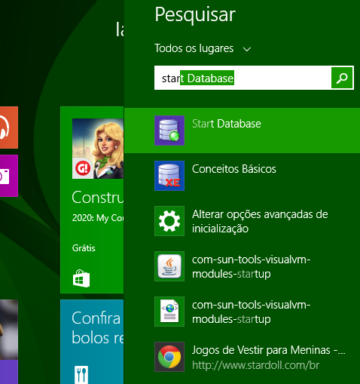

1. Abrir o programa que executa linhas de comando do oracle clicando no menu iniciar, e pesquisar por “Executar linha de comandos SQL”:

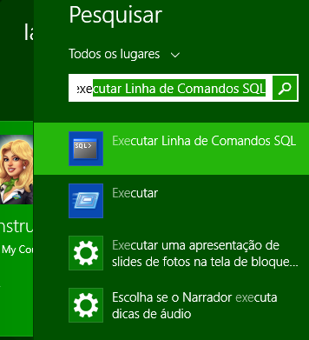

1. Logue com permissões de SYS digitando o comando “connect sys as sysdba”, informe sua senha de administrador do BD e aperte ENTER para logar, a mensagem “Conexão bem sucedida” deve aparecer.
2. Crie um novo usuário chamado “projeto” com senha “123” através do comando “create user projeto identified by 123;” e atribua permissões a ele através dos comandos “GRANT CONNECT TO PROJETO;” e “GRANT RESOURCE TO projeto;”:

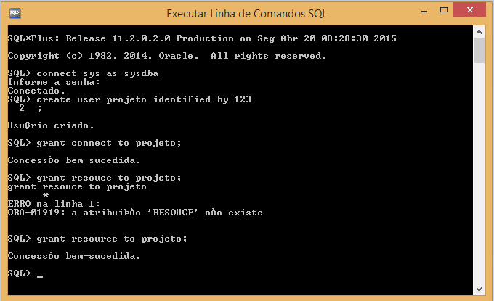

1. Com o netbeans aberto, é necessário adicionar uma biblioteca da oracle “ojdbc6.jar” ao projeto, esse arquivo está no nosso repositório, e para adicionar ao projeto, fazer o passo a passo das imagens.
   1. Abrir as propriedades do projeto:

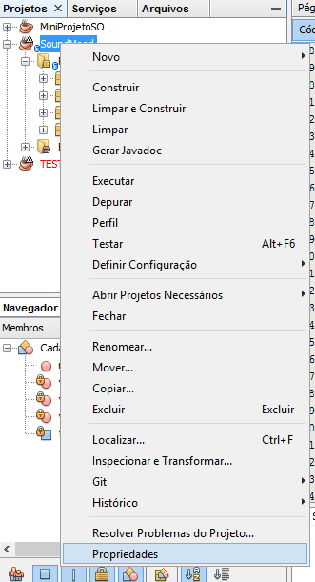

* 1. Clicar no menu “Bibliotecas” e depois “Adicionar jar/pasta”

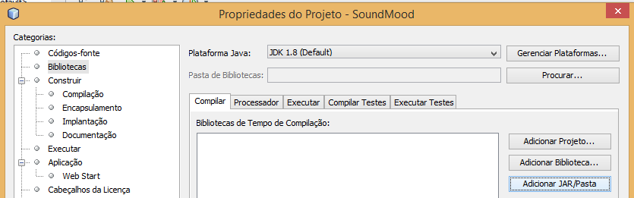

* 1. Navegue até a pasta do banco de dados “Documents\GitHub\Soundmood\SoundMood\src\Banco de Dados” e adicione o arquivo selecionado na imagem.

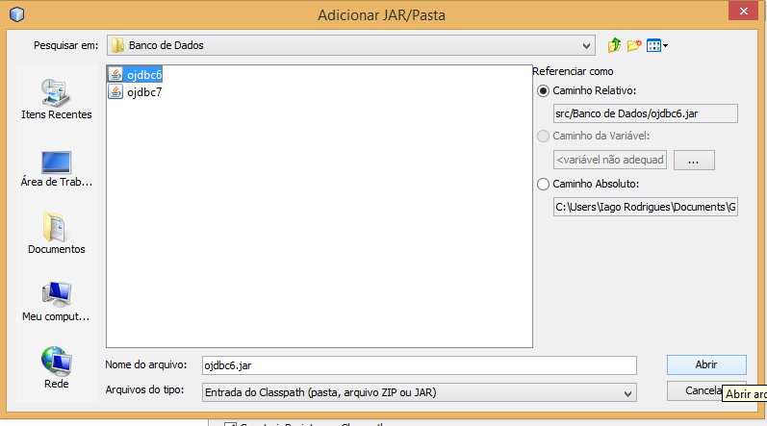

* 1. Depois de adicionar a biblioteca, na próxima janela clique em “OK” e a biblioteca será carregada.

1. Agora precisamos criar uma conexão para a aplicação, clique na aba “serviços” e clique com o botão direito em “Banco de dados” e em “Nova conexão”:

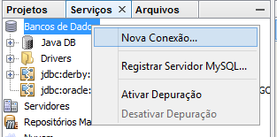

1. Em “Driver” escolha “Oracle Thin” e clique em “Próximo”:

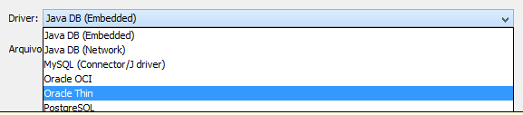

E adicione o arquivo “jdbc**7**.jar” como driver do projeto, clicando em “Adcionar” navegue até a pasta “Documents\GitHub\Soundmood\SoundMood\src\Banco de Dados” e adicione-o, logo após, clique em “Próximo”

1. Mude as configurações para exatamente igual a imagem, com a senha 123:

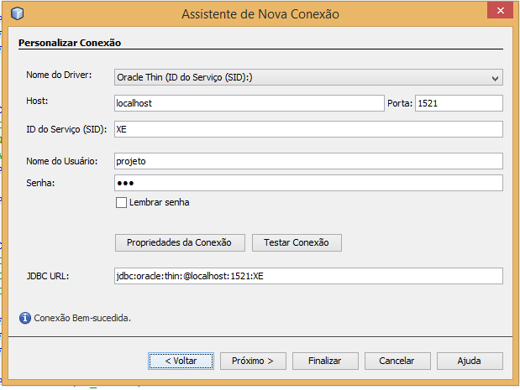

1. Clique em “Testar conexão” e veja se foi bem sucedida, clique em “próximo”, e clique novamente em “próximo” e depois em “Finalizar” e a conexão será criada.
2. Abra no netbeans o arquivo “Soundmood.sql” selecione tudo e copie todo o conteúdo.

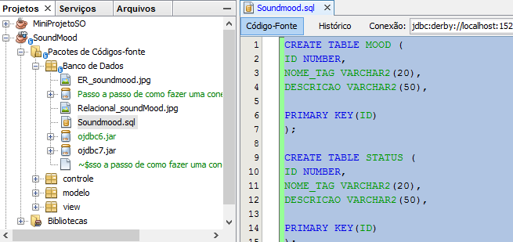

1. Volte pra aba serviços, e abra a aba referente a conexão que acabamos de criar, clique com botão direito em “tabelas” e “Executar comando” conforme a imagem:

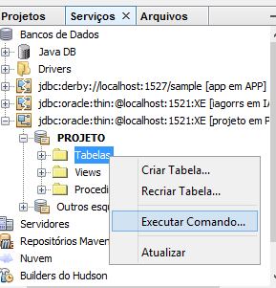

1. Irá abrir uma nova aba, para a execução de arquivos sql, cole todo o conteúdo copiado e clique em “Executar SQL”.

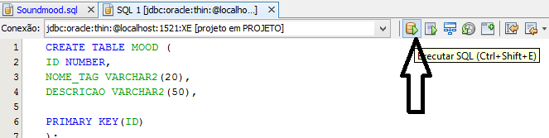

1. Note que após feito isso, nossas tabelas serão criadas:

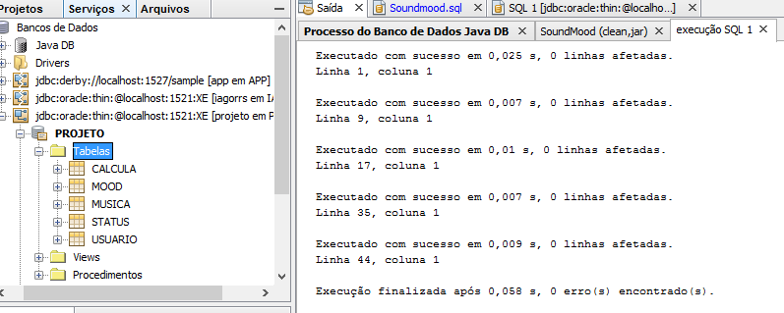

1. Antes de testar o banco, devemos acrescentar um humor qualquer e um status qualquer para não dar erro de chave estrangeira em usuário. Clique com botão direito em “STATUS” depois “exibir dados” depois com botão direito no campo dos resultados, clique em “inserir registros” como na imagem:

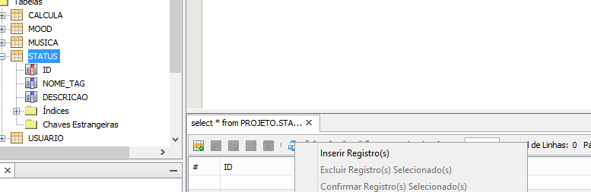

Insira dados como na imagem e dê ok:

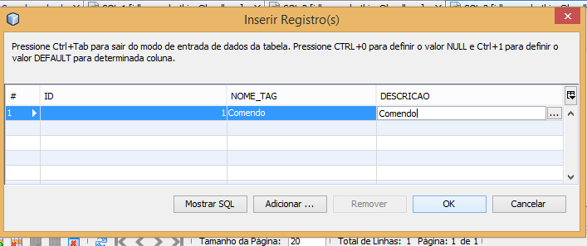

1. Faça a mesma coisa na tabela mood, insira um mood qualquer com id 1.
2. Agora use o programa e seja feliz.